Mes études secondaires
En septembre 1961, je suis entré en classe de 4ème à Saint Jean Baptiste de la Salle à Lille. Cette école était tenue par les Frères des écoles chrétiennes, dans la continuité avec mes classes de 6ème et 5ème à Tourcoing ainsi que celles du primaire. Toutefois, ce choix présentait l’inconvénient de la distance porte à porte d’environ 15 km. Au préalable et pour une filière équivalente, mon inscription avait également été faite à l’EIC de Tourcoing qui à contrario se trouvait à 50 mètres de notre domicile. A cette époque, c’est ma mère qui en avait décidé ainsi et je ne m’étais pas posé la question du pourquoi de ce choix. A posteriori, maintenant que j’écris ces lignes, je suis en situation de pouvoir l’analyser. En comparant les deux écoles, l’une est privée, coûteuse et éloignée, l’autre est publique, peu onéreuse et très proche. En conclusion, il me semble très vraisemblable que le côté catho l’ait emporté d’autant que l’aspect financier ne se posait plus du fait du travail de ma mère. Paradoxalement, la mère de Philippe Campion, copain connu à l’école des Frères de Tourcoing, avait fait le même choix. Aujourd’hui, je me représente l’importance de tous ces trajets ayant occasionné fatigue et perte de temps. En outre, j’ai perçu l’enseignement religieux comme une overdose qui m’a asphyxié à petit feu en m’éloignant progressivement de toute possibilité de croyance en Dieu. Pourquoi cet acharnement ? Évidemment, on ne refait pas l’histoire !
La filière suivie était celle qui de nos jours aboutit à un baccalauréat professionnel. La spécialité était l’électronique. La technologie, liée à cette discipline, était et est toujours en perpétuelle évolution. J’ai découvert les lampes, baptisées ensuite tubes électroniques puis les transistors.
En parallèle à cette filière scientifique, au sein de cette même école, existait une filière commerciale.
Au fil du temps, le déplacement quotidien a été réalisé de diverses manières. La première, par les transports en communs (1 heure environ), deux tramways successifs : un premier (ELRT, selon photo) entre le centre de Tourcoing et celui de Lille, un autre pour rejoindre le collège. La seconde en vélo (35 minutes sportives). La troisième en Mobylette (30 minutes). La quatrième en voiture (30 minutes) et en covoiturage. L’axe routier qui relie Lille, Roubaix et Tourcoing est appelé le grand boulevard. Il a été créé au début du XXème siècle par Alfred Mongy, ingénieur Arts et Métiers, d’une largeur de 50 mètres (70 mètres pour les champs Élysées). Lors de cette création, l’ingénieur a été accusé d’avoir la folie des grandeurs ! En 1961, il était déjà saturé aux heures de pointe ! Il est équipé d’une voie centrale, d’une double voie ferrée pour les tramways, de deux allées latérales pour desservir les habitations, une piste cavalière et une piste cyclable.
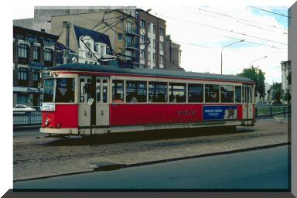Illustration 1: Le tramway Lille - Roubaix - Tourcoing
Les professeurs étaient soit religieux, soit laïques. Les frères s’appelaient par leur prénom et enseignaient une partie des matières générales, la religion en particulier. Les laïques s’appelaient par leur nom de famille, ils enseignaient également certaines matières générales ainsi que les matières spécifiques à notre filière comme l’électricité, l’électronique et les travaux pratiques.
La religion était enseignée par Frère Maurice. Il prétendait qu’avoir de bons résultats dans cette matière étaient la clé de la réussite dans les autres matières. Évidemment, cette prétention a provoqué chez moi une réaction et m’a fait prendre le contre-pied. Mes résultats en religion étaient naturellement très médiocres et je m’efforçais à obtenir des résultats conséquents dans les autres matières pour maintenir une moyenne générale honorable.
La confession, une sorte de petite boîte aux lettres invitait les élèves à y introduire leur nom ce qui signifiait leur intention de se confesser. Je n’ai pas souvenir y avoir adhéré !
Si mes souvenirs ne me font pas défaut, il y avait également une messe hebdomadaire obligatoire.
Des abus sexuels sur un adolescent ont été dénoncés par les parents de la victime. Ils ont exigé et obtenu la mutation du religieux concerné. Entre les élèves, cette information a été véhiculé par le bouche à oreilles. L’« affaire » a été vite étouffée puis oubliée ! Une minorité a dû en connaître les détails. Aujourd’hui, alors que j’écris ces lignes, le journal Ouest-France édite de nombreux articles à propos de la commission indépendante sur les abus sexuels dans l’église. Jean-Marc Sauvé en est son président. Elle vient de remettre (6 octobre 2021) les conclusions de son enquête. Un véritable désastre ! L’église n’a plus d’autres alternatives que de plaider coupable. Elle est bouleversée, exprime sa honte et son effroi. Le film de François Ozon « Grâce à Dieu » est sorti en 2018 et diffusé sur france 2 le 18 octobre 2021. Il illustre parfaitement les abus sexuels du prêtre Bernard Preynat pour lequel Philippe Barbarin a été condamné en première instance en mars 2019, à six mois de prison avec sursis, pour ne pas avoir signalé à la justice les agissements pédocriminels de Bernard Preynat.
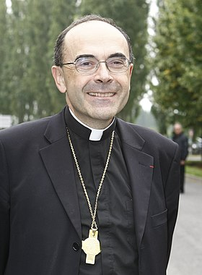Illustration 2: Cardinal et archevèque Philippe Barbarin (source Wikipédia)
La cour de récréation, celle du Collège St Pierre accessible dans certains créneaux horaires, était réservée au football. Dans la notre c’était le volleyball. Sinon, sous le préau, c’était la discussion en fumant une cigarette, ce qui était interdit. J’ai le souvenir du surveillant général (surnommé Cyrano en regard de son nez proéminent) qui m’a surpris en flagrant délit et qui m’a administré un magistral coup de pied au cul et qui m’a infligé la punition de balayage de la cours.
J’ai obtenu un CAP de monteur câbleur en électronique ainsi qu’un Brevet d’Enseignement Industriel (BEI). La filiaire se terminait par une classe terminale dite « Spéciale » qui consistait en une mise à niveau facilitant l’entrée dans certaines écoles d’ingénieur.
J’ai toujours été admiratif du métier de monteur câbleur qui est malheureusement assez peu connu du grand public.

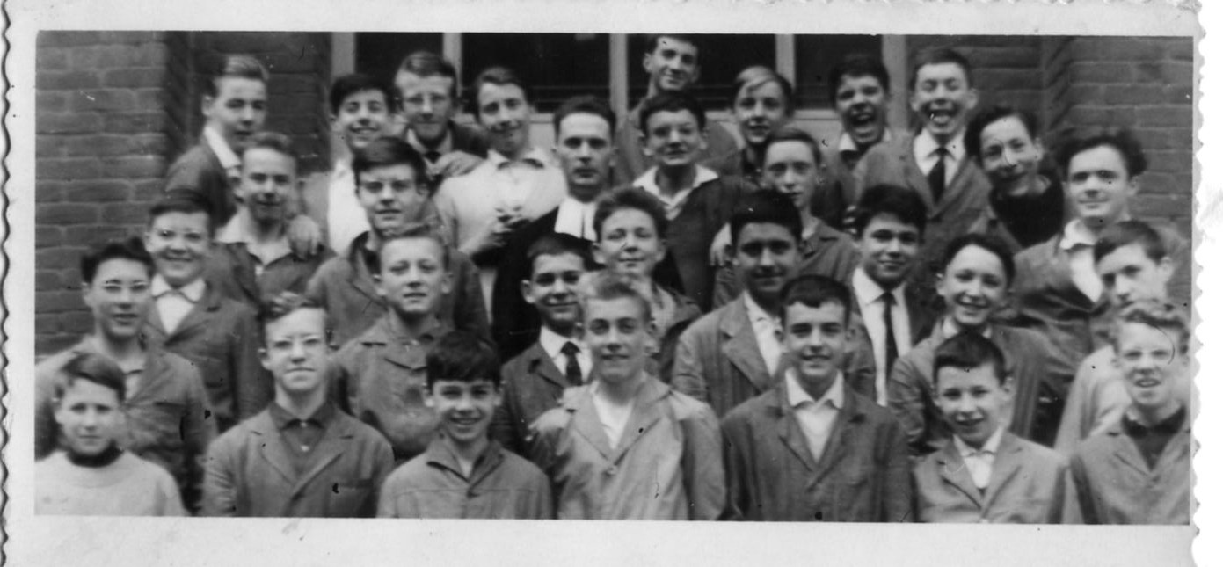Illustration 3: Photo de classe
Professeur titulaire : Frère Maurice

Les copains se faisaient facilement et par affinités. De la même classe, Philippe Campion, Patrick Léonhardt, François Ténèze, Francis Planque. De la filière commerciale, Jacques-Yves Pruvost et Danchain dont j’ai oublié le prénom.

Philippe Campion, fils d’une famille de 9 enfants était turbulent, rigolard, doué dans les matières scientifiques mais peu enclin à travailler. Il est issu d’une famille férue de mécanique automobile. Il a perdu l’un de ses oncles lors de la tragédie des 24 Heures du Mans en 1955 et son père à la même époque dans un accident de voiture près de la ville d’Hazebrouck dans le département du Nord.
Durant ces années passées avec lui, la mobylette était au centre de toutes les conversations et était l’objet de performances en tout genre. Plusieurs d’entre nous en possédaient une. Je me souviens précisément du trio Campion/Danchain/Leruste. Pour nous protéger de la pluie mais également pour nous faire remarquer, nous avions adopté le ciré jaune. Nous pouvons imaginer les 3 ados que nous étions, chacun équipé de ce fameux ciré jaune, sur leur mobylette bleue, ayant pour objectif la performance de vitesse. Nous avions pris nos habitudes au café de la Paix de Lille où nous consommions invariablement du lait grenadine ! Les discussions allaient bon train, nous rêvions de véhicule plus performant que le nôtre, en particulier de la marque Paloma qui déclinait plusieurs modèles désignés par des noms ronflants : Strada, Super Strada, Super Strada Flash.
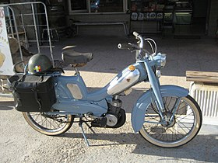Illustration 4: Mobylette bleue
Sur la piste cyclable du grand boulevard, la figure la plus remarquable a été celle qui consiste de rouler à trois de front. Cela nous a valu d’être repérés par les flics qui ont dressé un procès verbal. Nos pères ont été convoqués au tribunal, il s’en est suivi une amende ainsi que les recommandations d’usage. Pour moi, c’était le premier contact avec la justice et je m’en foutais royalement.
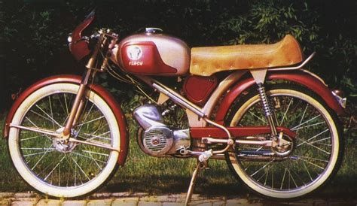Illustration 5: Paloma
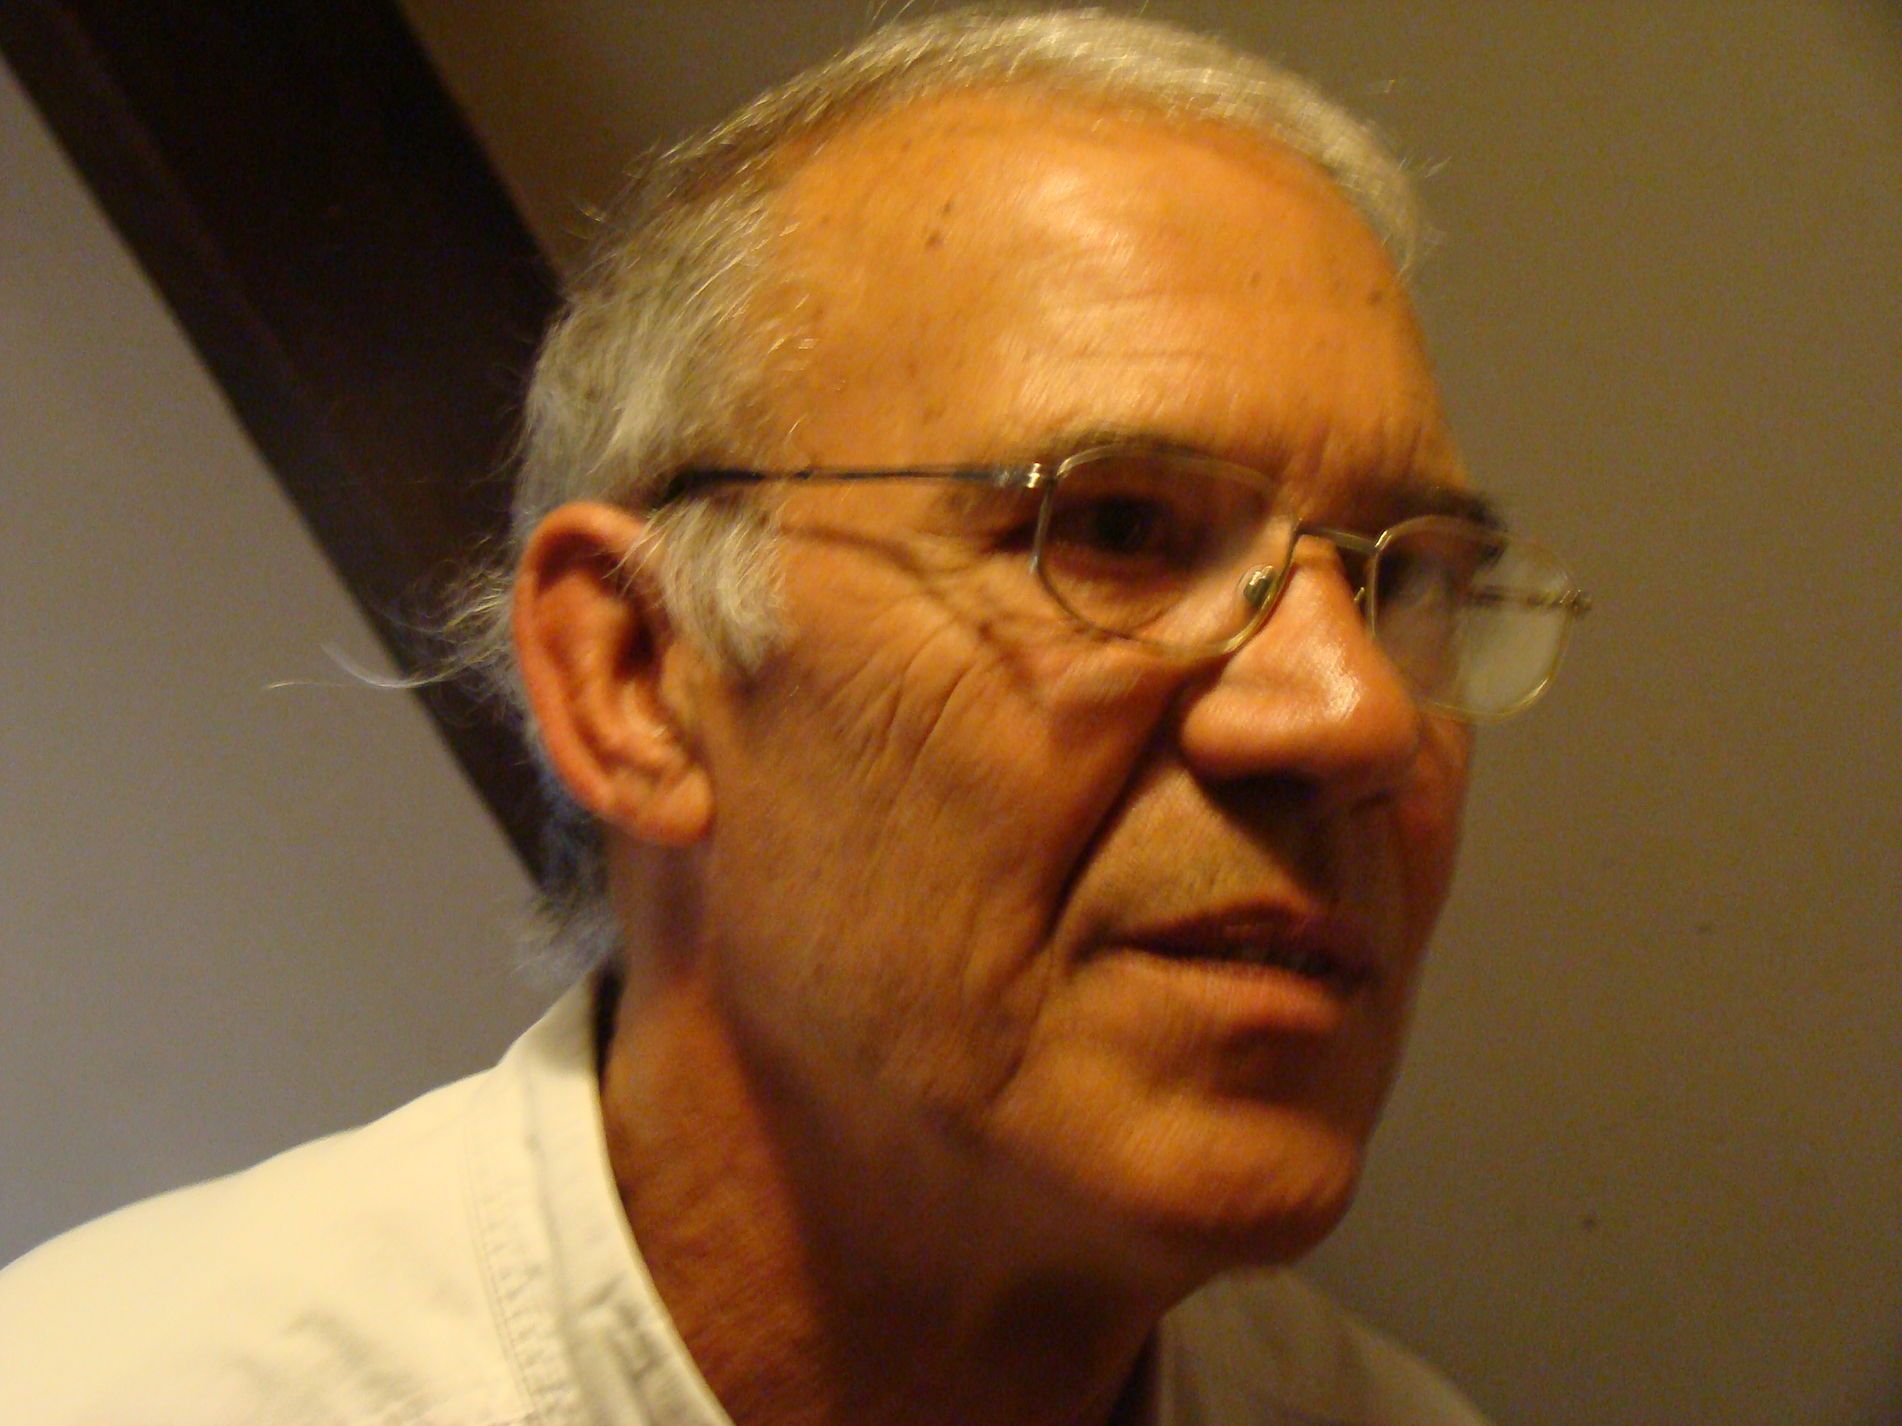Illustration 6: Philippe Campion

Philippe a poursuivi ses études de la 4ème à la 1ère. Lors du passage dans la classe terminale, il a été recalé. Pour obtenir une explication, sa mère est entrée en contact avec le directeur de l’établissement qui lui a dit : votre fils est devenu indésirable, cette phrase est resté gravée dans sa mémoire, il nous l’a redite 50 ans plus tard. Quelques années avant son décès en 2020, Il a réalisé un important travail de recherche. A partir de deux photos de classe (ci-dessus et ci-dessous) et de la plateforme « Les copains d’avant », il a réussi à entrer en contact et à retrouver la majorité des élèves de la classe. Le résultat se concrétise par la deuxième photo, sur laquelle il a affecté un numéro à chaque élève, associée à une liste des élèves complétée de commentaires et à une liste des professeurs.

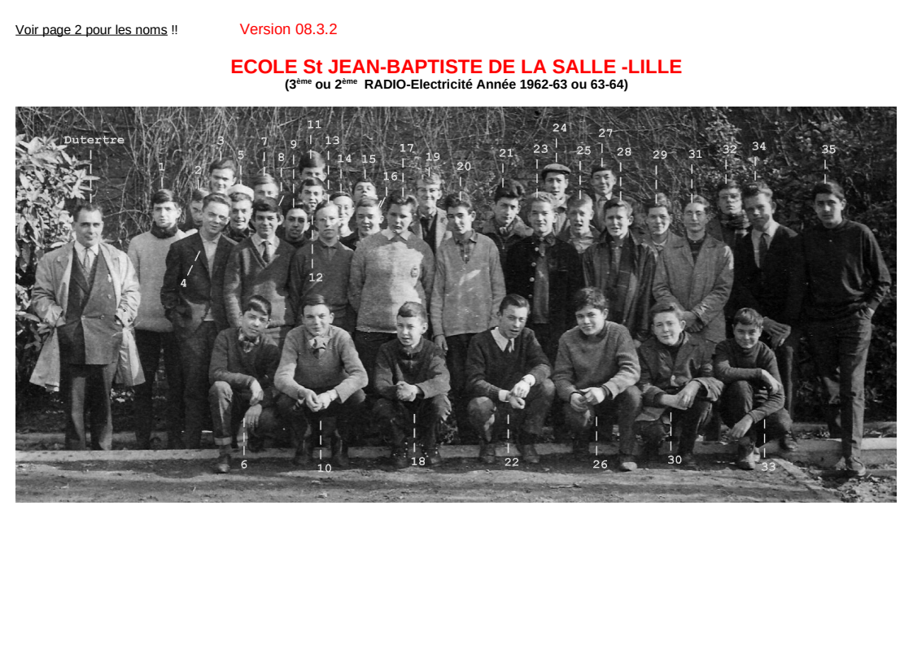

Les élèves :
1 – Jean Faure 2 – Marc Ménage 3 – Francis Duez 4 – Bernard Nonnon 5 – ??
6 – Francis Cornille 7 – Régis Leruste 8 – Christian Hocq 9 – Jean-Pierre Carpentier
10 – Jean-Marie Salembier 11 – Patrick Léonhardt 12 – Patrick Dallière (? jpc)
13 – Gérard Leroy 14.-.Bernard Meulin 15 – Philippe Campion
16 – Roland Pruvost ( ? jpc)
17 – Francis Delevoye (Ses parents étaient épicier-patissier pace de l’Eglise à WAMBRECHIES) (YL)
18 – Jacky Vanlaere mais il était super pote avec GUILLUY (n° 27) (YL)
19 – Christian Dekester 20 – Bernard Brunelle 21 – Bernard Bouquet ( ? jpc)
22 – Bernard Obin ( ? jpc)Je crois qu’il était le plus âgé de la classe, il n’a pas été jusqu’au BEI ; il est parti travaillé chez Decoock magasin d’électronique de Lille (JPC)
23 – Jean-Claude Walbrou 24 – Yves Lemort 25 - Alain Josse
26 – François Ténèze François d’après Régis et t.b. en Français (PhC)
27 - Gérard Guilluy, 28 – Jean-Marc Wellens 29 – Alain Sannier 30 – Francis Plancke
31 – Jean-Luc Huyghe ( ? jpc) 32 – Jean-Yves Dumortier
33 – Jacky Lautem (soufflé par Francis et copain de Ménage)
34 – Robert Chabrier (Ses parents ont tenu un bistrot ( ?) rue des Postes à LILLE, où j’ai eu l’occasion de le rencontrer. Robert a fait carrière à E.D.F) (YL)
35 – Jean-Pierre Couvreur (son père était tanneur à Carvin (PhC) (OK) (YL) O.K. je l’ai eu au tél , mais malheureusement il n’a pas Internet. (PhC)

Les profs :
Mrs :Dutertre : Math et Physique-Chimie
Lauwers : Histoire-Géo et français ??
Poquet : Manipulation
Denvers : Techno (surnom :Pingouin)
Collet : travaux pratique
Les Frères : Maurice : Cathé (en 3ème pour moi PhC)
Fidèle : ?? et Cathé (en 1ère pour moi PhC)

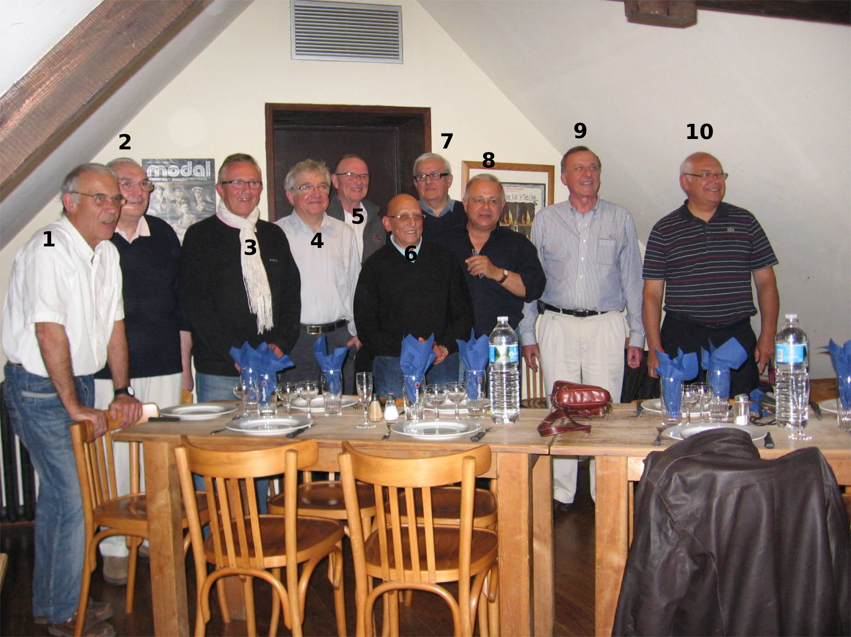
Dans la foulée, Philippe et Jean Faure ont organisé une rencontre dans une auberge de la région lilloise. Des 35 élèves que nous étions, nous nous sommes retrouvés à 10. Ce fut une rencontre très chaleureuse. Une table était réservée aux anciens, une autre pour leur épouse et conjointe. La photo ci-dessus témoigne de cette rencontre.
- Philippe Campion
- Jean-Marie Salembier
- Dominique Varlet (d’une autre classe que la notre)
- Jean Faure
- Daniel Liénart (d’une autre classe que la notre)
- Jean-Pierre Carpentier
- Yves Lemort (Jean-Pierre et Régis se souviennent de sa présence)
- François Ténèze
- Régis Leruste
- Christian Hocq

Durant cette rencontre, un tour de table a été proposé. Chacun a pris la parole pour évoquer les souvenirs de cette époque et donner un aperçu du parcours qu’il avait suivi.
Jean-Pierre Carpentier apporte les précisions suivantes :
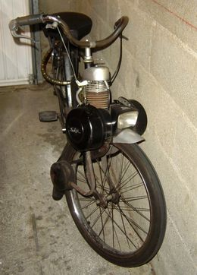Illustration 7: Vélo Solex (source Wikipédia) utilisé par Jean-Pierre Carpentier et Jacques-Yves Pruvost
« En 4ème, notre première année d'étude, en section industrie, se nommait 4èmeR, pour faire référence à Radioélectricité l'appellation donnée à ce moment pour devenir ensuite l'électronique. Voilà pourquoi on a commencé par étudier les "lampes" que l'on a nommé ensuite les tubes électroniques. Le professeur titulaire de cette année était Mr Lauwers.
En 3ème ou seconde, le titulaire était Mr Michel Dutertre, notre professeur de mathématiques, il avait institué la fonction de "chef de classe" assujetti du pouvoir de relation avec la classe et les profs et du respect de la discipline réglementaire de l'établissement. Je me souviens que vous m'aviez nommé par deux fois à ce poste élogieux. La photo de classe date de cette année-là.
Dans l'organisation du collège il y avait le frère préfet, c'était lui qui surveillait le bon respect de la discipline imposée dans l'établissement. Il a ensuite disparu pour le remplacer par un "civil". Il faut se souvenir des mises en rang obligatoires pour entrer et sortir de classe, ceux-ci devaient se faire dans un silence total.
Je me souviens aussi de cette messe obligatoire, qui, comme toi, m'exaspérait d'autant plus qu'elle avait lieu le lundi matin alors que j'avais assisté la veille à l'office dominical par obligation parentale.
Durant les premières années de collège nous avions "atelier" le samedi après-midi en dehors de l'établissement nous nous y rendions individuellement mais surveillés de près ou de loin par un frère que l'on voyait parfois nous suivre en vélo. »
Jacques-Yves Pruvost suivait la filière commerciale, il est devenu un copain, il a rencontré ma cousine Agnès Leruste dont il est tombé amoureux. Malheureusement, Agnès est décédée d’un accident de voiture le 08 août 1966. A cette époque, il poursuivait un cycle d’études en Suisse. Jacques-Yves est resté un ami de la famille Leruste. Il s’est marié avec Clotilde Fry, Il est décédé à Chartres en 1983 également d’un accident de voiture.

Cinq ans (1961-1966) de mon adolescence venait de se dérouler, il m’en reste globalement un bon souvenir. J’allais maintenant franchir la frontière pour poursuivre mes études en Belgique.

Sans avoir un souvenir précis le coefficient attribué à la religion était conséquent en regard des autres matières.
Titre d’Ouest-France du 07 octobre 2021 qui reprend les mots prononcés par Mgr Eric de Moulins-Beaufort.

